
软件工程课程设计报告书

5g手机性能分析—设计文档

学 院 计算机科学与工程学院
专 业 计算机科学与技术
组长姓名 王海鹏
组 员 杨浩 王思源 罗骏 何柏轩 肖海辉
指导教师 苏锦钿
课程编号
课程学分
起始日期

教  师  评  语 | 教师签名：  日期：
成
绩
评
定
备
注

1、引言
1.1 编写目的
此份设计文档的目的是解释我组完成的“5g智能手机分析”软件项目的设计结构，便于客户理解和调试。
1.2 概要设计
本项目的设计思路分为三模块：数据分析、后端架构和网页设计。
数据分析：包括Python爬虫+评论分析；
后端架构：采用SpringBoot + Mybatis + MySQL数据库，用于与数据库交互，定时更新，与前端交互，前后端分离项目；
网页设计：采用vue3+element-plus框架设计网页，分三级网页分别实现数据的更新、展示手机的品牌和详细数据分析；
1.3 业务流程图
后端架构及数据分析的基本流程图：

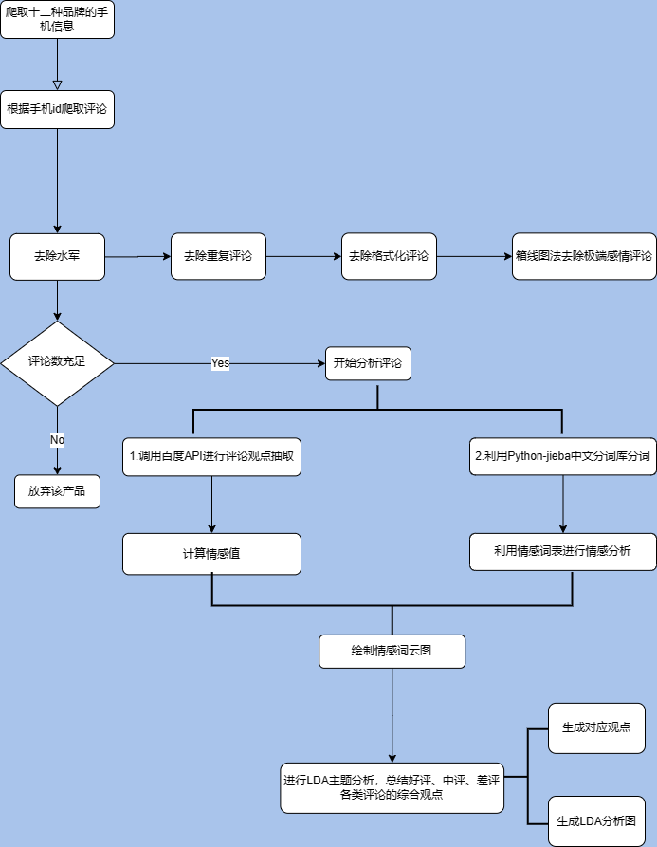
前端网页的基本流程图：
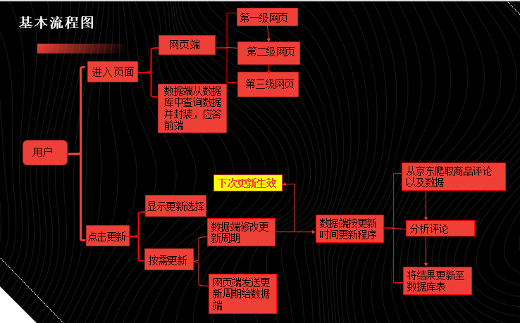
业务流程图：
用户 | 前端 | 后端
开始  前两级网页提供手机图片和标签  第三级网页提供这款手机的具体数据分析结果 |  | 数据爬取  数据分析  数据存储  第一级网页  第二级网页  第三级网页

2、系统总体结构设计
◎数据分析：
python爬虫：
- 爬取所有品牌手机的数据，包括id，名称，图片等。
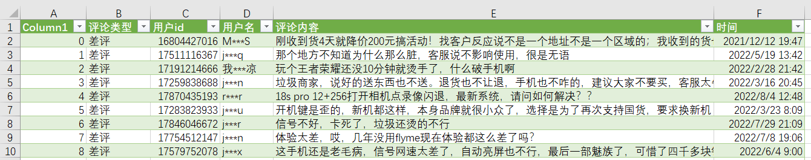
2.通过商品id爬取评论，并删除评论过少的手机：不便于分析且没有意义。
数据分析：对评论文本进行处理分析
1.处理水军
①去除重复的评论。
②去除格式化的评论。
③箱线图法（如下）：由情感值分布判断去除情感值过于极端的评论。
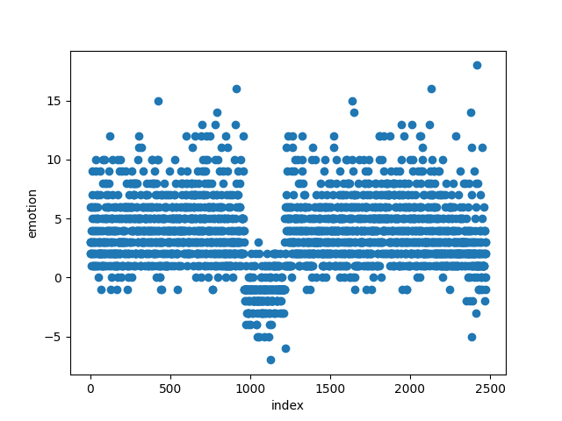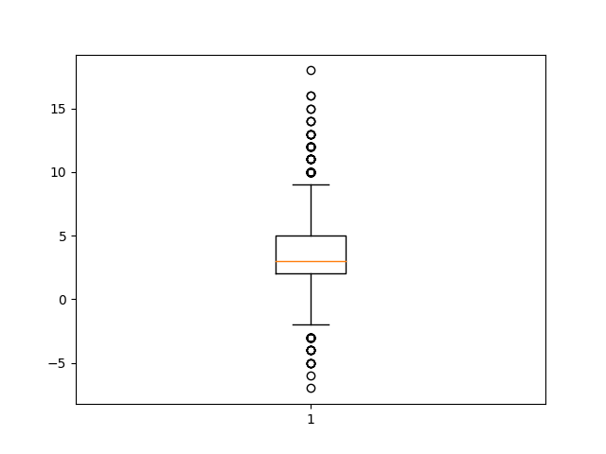
2.数据分析
①百度智能云 评论观点抽取API 抽取评论中的观点。并对观点进行情感计分，计算情感值，用于处理水军评论。
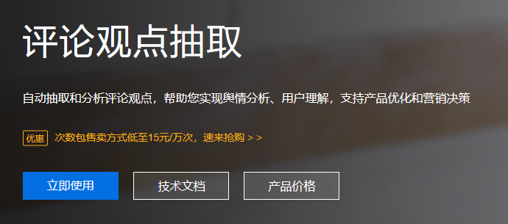
②直接通过jieba库进行中文分词，以《知网》的情感分析词表为依据进行情感分析，对每一条评论情感计分，区分出不同情感的评论。
3.分析结果可视化
①绘制不同情感的词云图：通过计算情感来分出好评，差评。对于每一种情感绘制对应的词云图。

②LDA主题分析：通过LDA模型对情感词进行划分主题，归纳出各种评论中的主题作为大致的观点，通过文字可视化结果。
例：得出4个主题和主题中权值前十的关键字
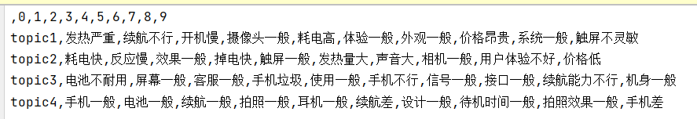
③LDA主题分析可视化，通过各种图表可视化词语出现的频率等数据。
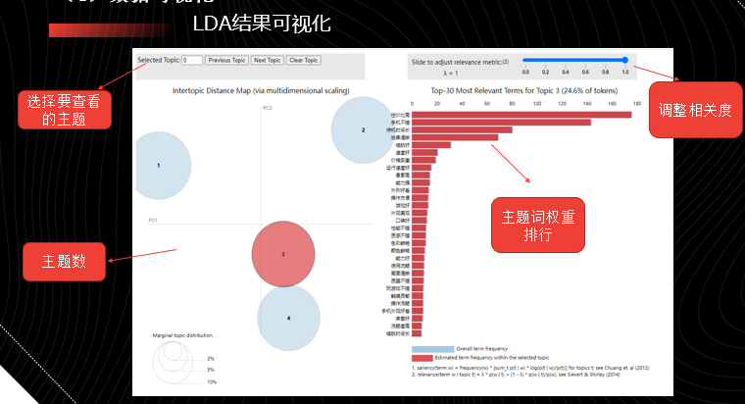
4.精选评论
选择一些处于较为稳定的情感区间的评论展示
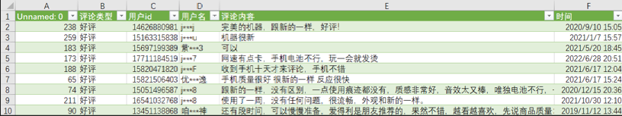
◎后端架构：
MVC三层架构：
Model->View->Controller（实例化如下图）
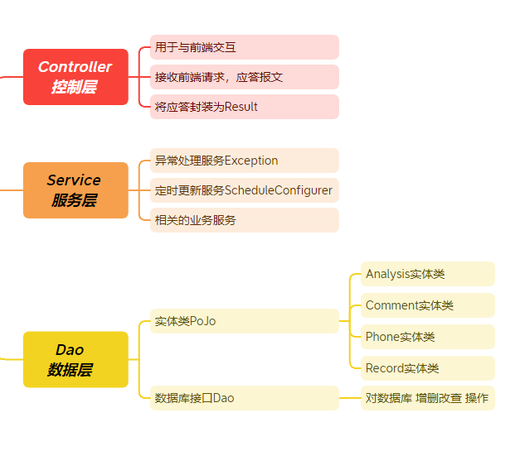
- 实体类和数据层接口
实体类类图：包括 Phone手机，Comment评论，Analysis分析信息，Record记录，Cron更新信息；
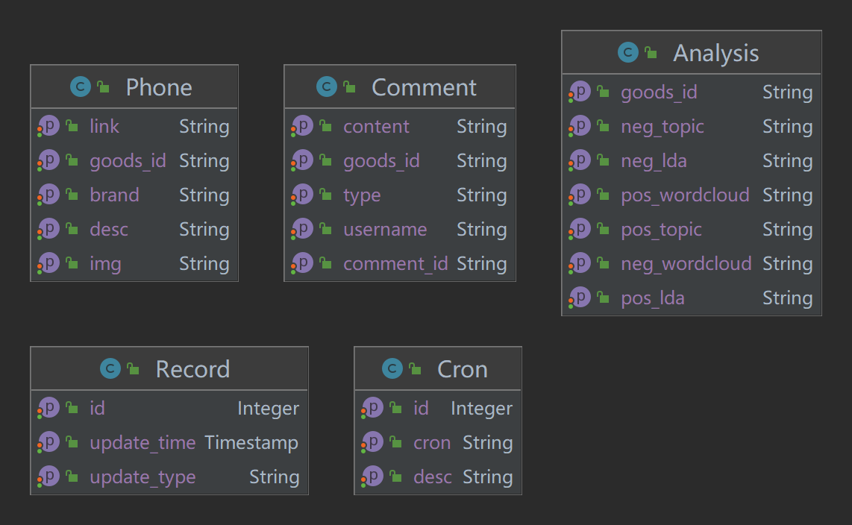
数据层接口：封装了对应的数据库操作；
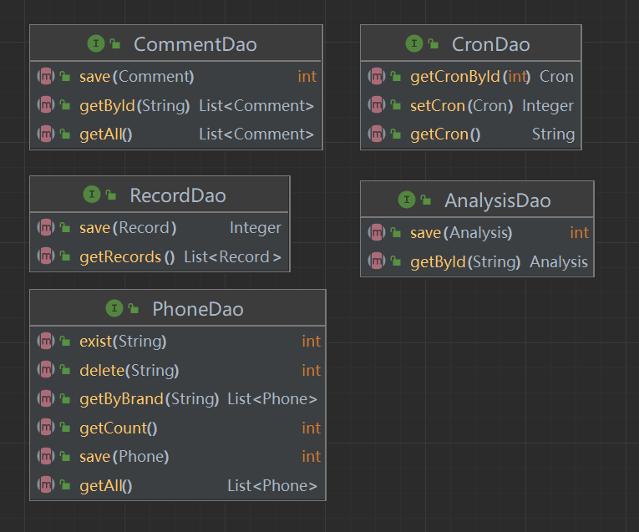
- 服务层
与数据层交互，向数据层发送数据库操作请求；
将一系列操作封装为服务：批量查询信息，按需搜索，定时更新等；
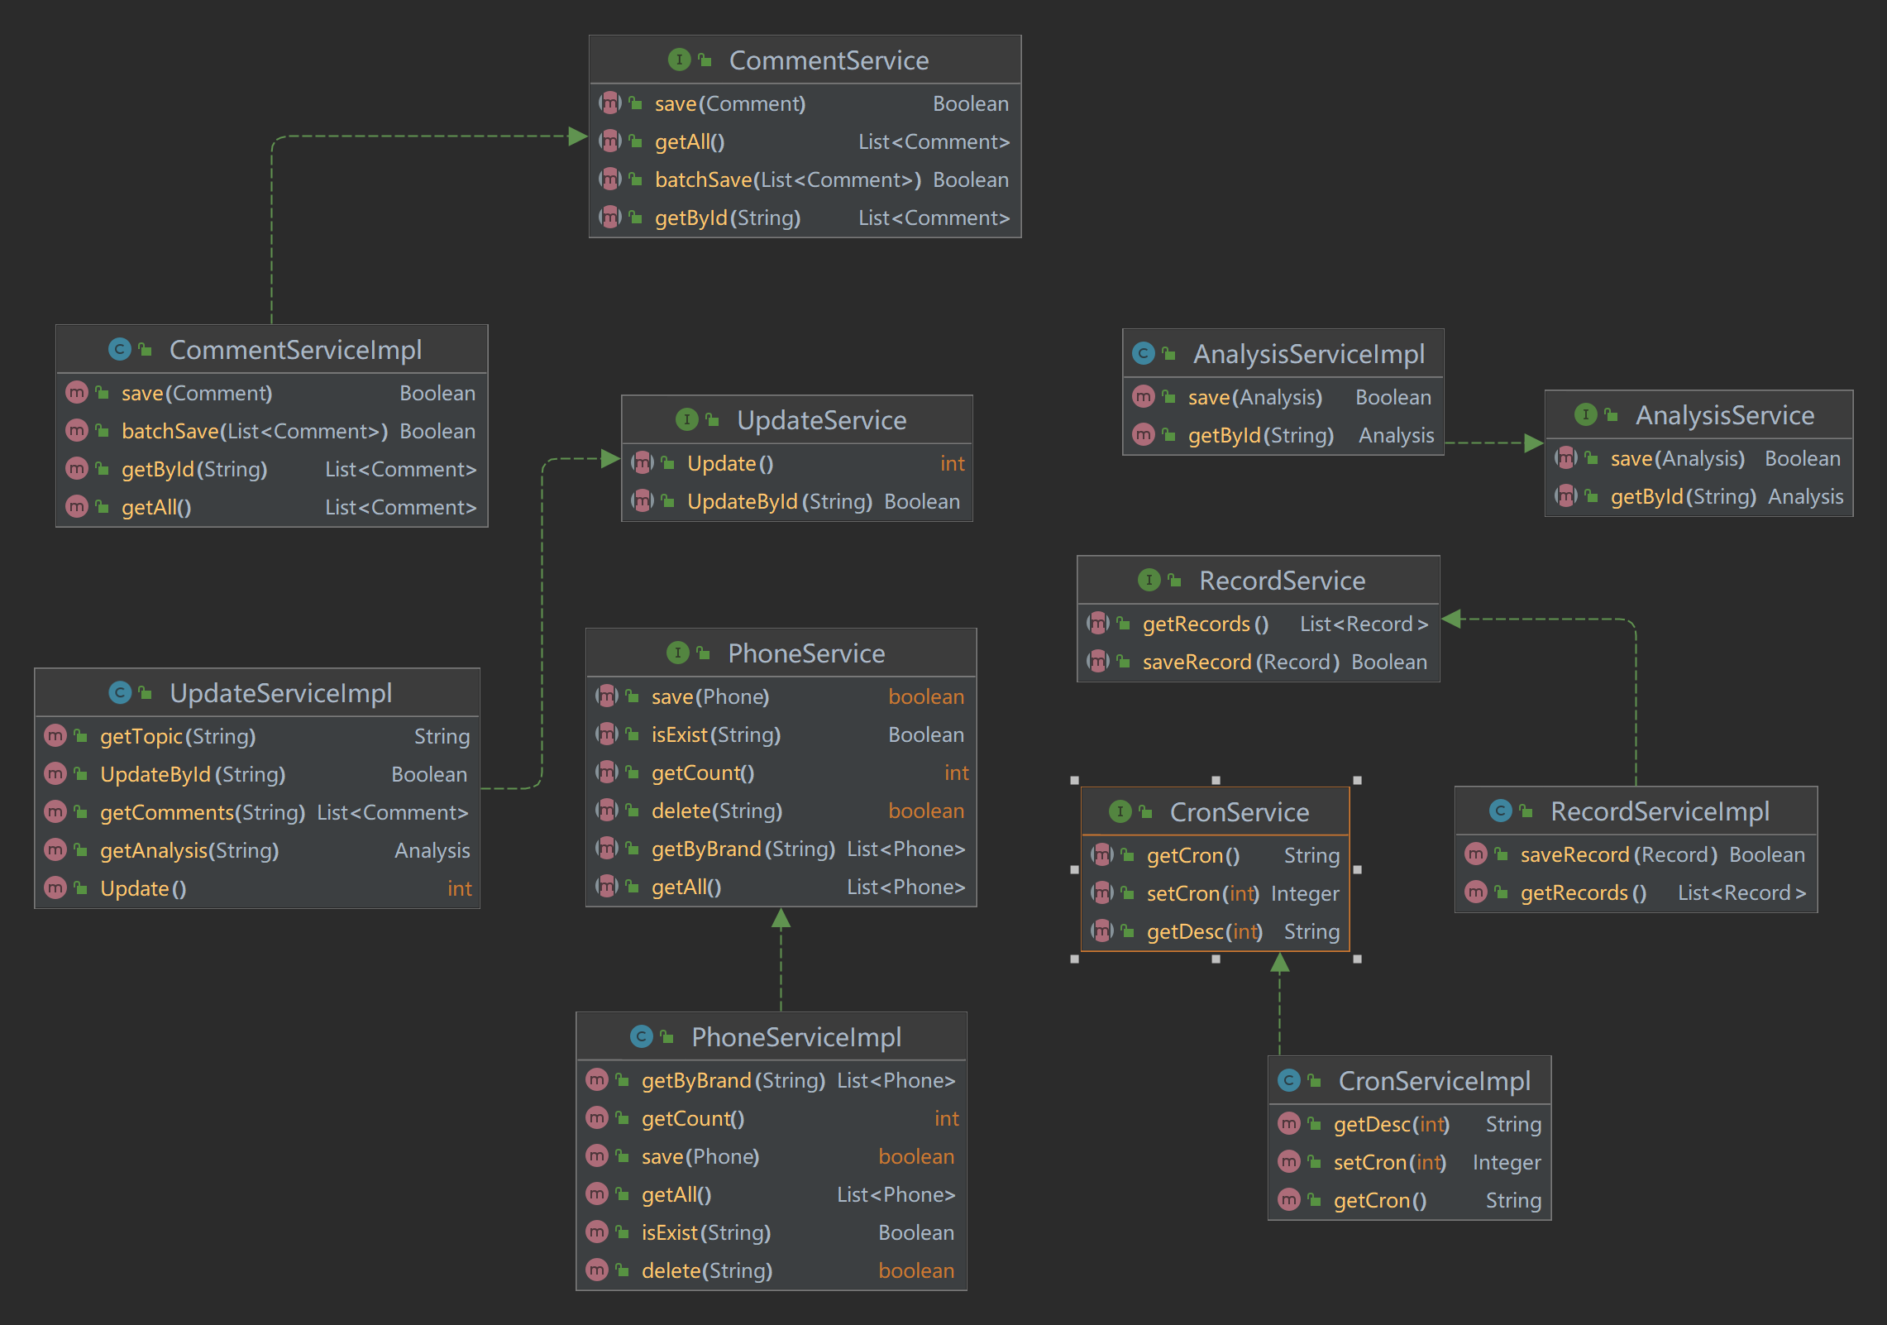
- 表现层
提供HTTP请求接口，处理前端请求，回复应答报文；
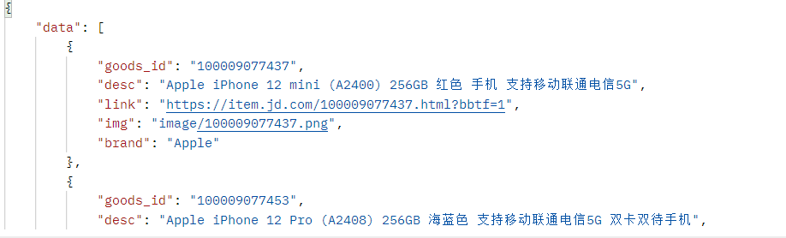
RestFul风格式的HTTP请求；
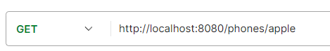
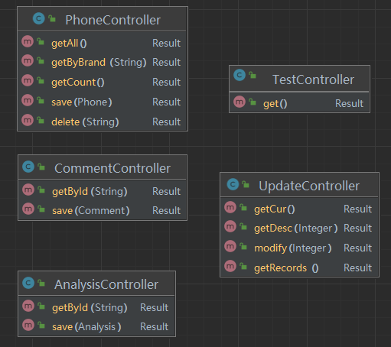
- 异常处理、格式化应答和定时任务
自定义异常处理器，处理常见异常；
格式化应答报文：格式化Respond，封装为Result实体类，包含code，msg，data；
定时任务采用Scheduling，设置定时周期，实现自动更新；
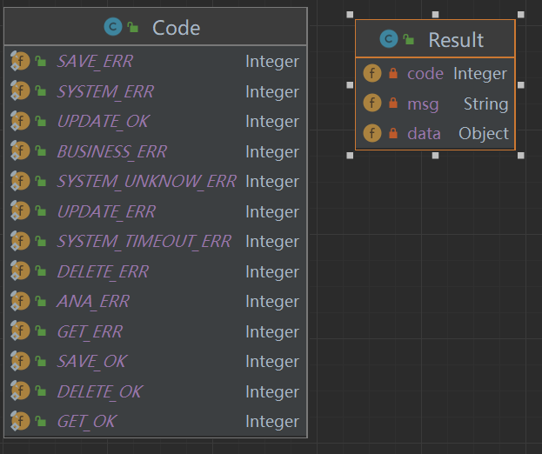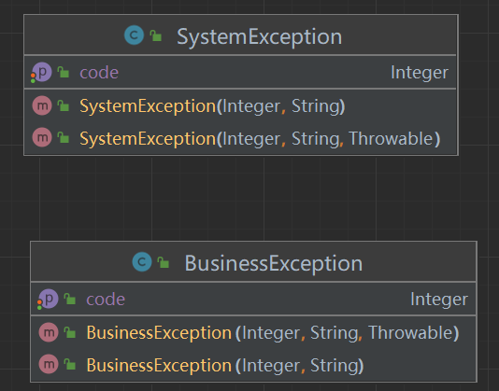
◎网页设计：
采用vue3+element-plus框架设计三级网页实现不同的功能：
- 第一级网页：提供所有需要分析的5g手机的品牌标签，用户通过点击进入不同的手机品牌进入不同的第二级网页；
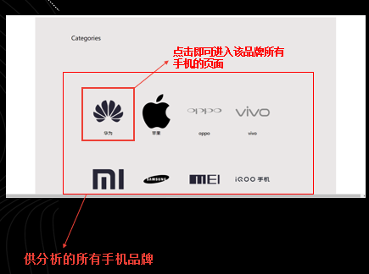
- 第二级网页：提供本品牌手机畅销的全部型号的手机图片和其简要介绍，用户通过点击进入该款手机的第三级网页；还提供更新按钮，用户按需更新获取手机的最新评价；
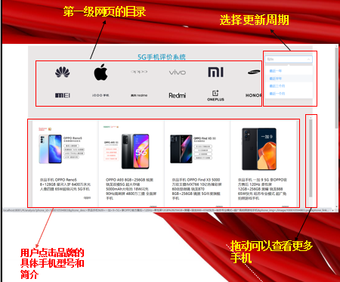
（3）第三级网页：作为某款独立的手机展示网页存在，展示此款5g手机的详细分析，分为数据分析模块、评论展示模块、信息展示模块。同时用户点击链接按钮查看详细数据。
数据分析模块：
展示该手机的数据分析图和分析文字；
评论展示模块：
展示关于该手机的褒贬评价；
信息展示模块：
展示该手机的基本信息；
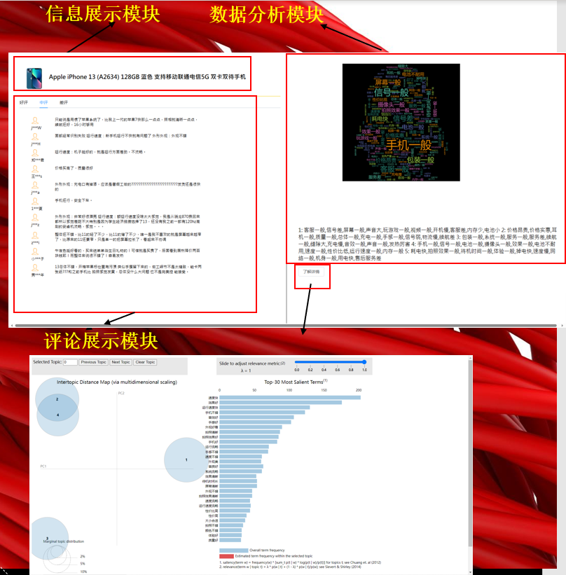

3、类图及接口设计
后端：
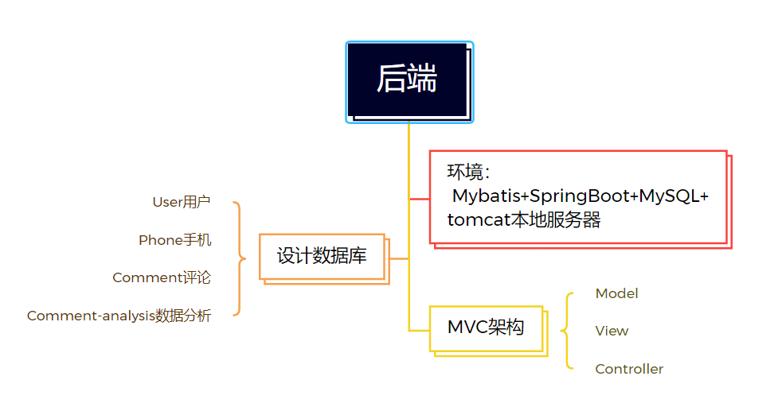

数据爬取和分析模块：
分为三个主要程序：main，data和test；
Main：
main.py:直接运行接口；
folder.py:文件操作；
get_info.py:获取手机信息 id_;
comment.py:获取子评论，用data/phone/comments方式访问;
preprocessing.py:返回感情词的划分；
emotiona_analysis.py:返回词云图，用data/phone/wordcloud方式访问;
LDA_analysis.py:返回主题分析，用data/phone/topic方式访问;
Data:为数据提供接口便于拿取
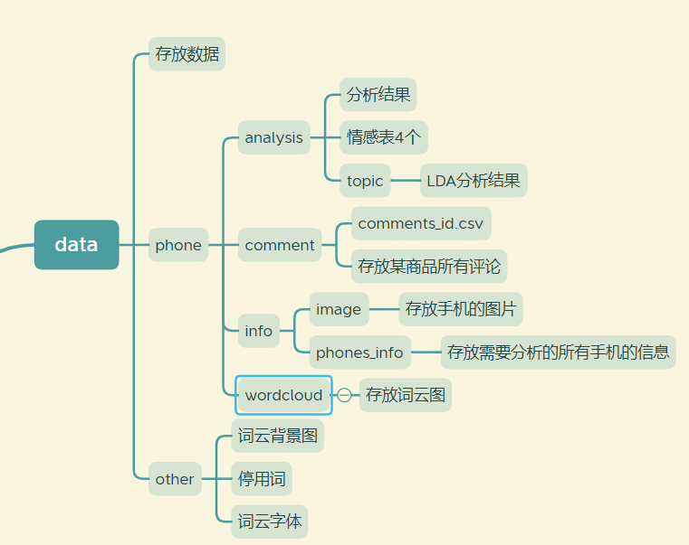
Test：
对爬取分析后的数据进行测试；
前端模块：
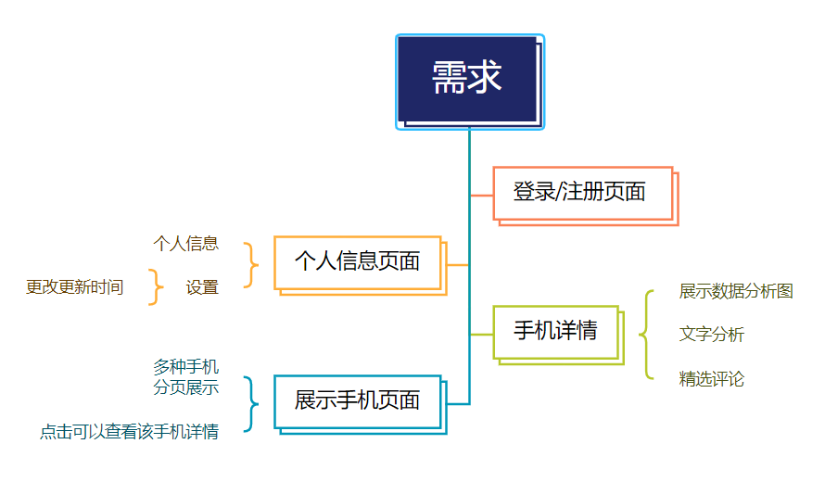
4、数据库设计
数据表信息：
Phone_info:手机信息表，记录手机的各项信息
Analysis_info:分析信息表，记录分析信息
Comment_info:评论信息表，用于展示评论
Cron:更新周期表，用于定义更新周期
Update_record:更新记录，记录更新的记录
